Smlouva o podnájmu nebytových prostor

uzavřená mezi:
Městskými službami Písek s.r.o., Pražská 372, 397 01 Písek
zastoupené jednatelem Josefem Hrádkem

IČO: 26016541 DIČ: CZ26016541
reg.: OR Krajského soudu České Budějovice C/9188
(dále jako pronajímatel)

a

Barbora Pixová, Kollárova 1801, 397 01 Písek
IČO: 68548354
(dále jako podnájemce)

I.
Pronajímatel je nájemcem Městského areálu v Sedláčkově ulici č.p. 472, č. or.6, nacházejícího se na pozemku parc.č. 1030/1 v obci Písku a k.ú. Písek na základě Smlouvy o nájmu uzavřené s Městem Písek, vlastníkem areálu.

Nájem areálu včetně práva přenechat předmět nájmu nebo jeho část do podnájmu třetím osobám byl schválen Radou města Písku dne 6.10.2005 dle usnesení č. 742/05

Pronajímatel přenechává podnájemci za úplatu do užívání nebytové prostory v Městském areálu v Sedláčkově ulici pod čp. 472 v Písku

Charakteristika nebytových prostor | Výměra m² | Výše nájemného/m²/rok/bez DPH
Budova 104 | 45 | 330,-

a podnájemce nebytové prostory do svého užívání přijímá.

Účel užívání:
Šicí dílna.

II.

Podnájemce zajistí a doloží dokumentaci týkající se předmětu jeho podnikání a případně provede změnu užívání nebytového prostoru.
III.

- Pronajímatel je oprávněn požadovat vstup do nebytových prostor za účelem kontroly, zda je podnájemce užívá řádným způsobem a k účelu uvedenému ve smlouvě. Termín prohlídky nebytových prostor pronajímatel podnájemci oznámí v dostatečném časovém předstihu, nejméně 24 hodin předem.
- Podnájemce je povinen užívat nebytové prostory v souladu s jejich určením.
- Změny nebytových prostor včetně změn vnitřního vybavení, které patří vlastníku, je podnájemce oprávněn provádět pouze po předchozím písemném souhlasu pronajímatele.
- Provede-li podnájemce změny nebytových prostor bez souhlasu pronajímatele, má pronajímatel právo od smlouvy okamžitě odstoupit.
Po skončení nájmu může podnájemce požadovat na vlastníkovi náhradu odpovídající zvýšení hodnoty nebytových prostor, není-li v písemném souhlasu pronajímatele uvedeno jinak.
- Podnájemce není oprávněn přenechat nebytové prostory nebo jejich část do užívání jiné osobě. Dá-li podnájemce nebytové prostory do užívání, má pronajímatel právo od smlouvy okamžitě odstoupit.
- Po skončení podnájmu je podnájemce povinen nebytové prostory předat pronajímateli vyklizené a ve stavu, v jakém je převzal k užívání s přihlédnutím k obvyklému opotřebení – včetně dodatečných změn, které provedl se souhlasem pronajímatele, a to v den skončení podnájmu.
- Podnájemce má povinnost označit pronajaté prostory svou obchodní firmou.
- Podnájemce odpovídá za škody vzniklé v nebo na nebytových prostorách jednáním či opomenutím osob, které se tam nacházejí, stanoví-li tak zákon. Podnájemce dále odpovídá za bezpečnost, protipožární ochranu a dodržování předpisů ochrany majetku.
- Opravy nebytových prostor související s jejich užíváním a náklady spojené s běžnou údržbou hradí podnájemce.
- Podnájemce je povinen nejpozději do 15-ti dnů ode dne převzetí nebytových prostor uzavřít pojistnou smlouvu, zajišťující odpovědnost za škody vzniklé činností podnájemce v nebytových prostorách.
- Podnájemce zajišťuje a ručí za likvidaci odpadu vznikajícího při jeho činnosti dle zákona o odpadech.

IV.

Nájemné a úhrada za ceny služeb poskytovaných s užíváním nebytových prostor se stanoví takto:

Nájemné činí: 14 850,- Kč/rok
Služby (výměníky, informační služba, údržba komunikací): 2 070,- Kč /rok + DPH
Parkovací služby 100,- Kč/m²/rok + DPH
El. energie 6 840,- Kč/rok + DPH

- platba nájemného bude provedena na základě měsíční faktury
- platba za služby se provede také na základě měsíční faktury
- platba za teplo a vodu se provede na základě měsíční faktury
- platba za parkovací služby se provede na základě roční faktury

Platba za podnájem, teplo, vodu a služby bude placena převodem na účet Městských služeb Písek s.r.o., a to vždy do dne splatnosti faktur, tj. 14 dnů. Daňový doklad za podnájem bude vystaven k datu uskutečnění zdanitelného plnění, které se dohodou stanovuje na 1. pracovní den v měsíci.
Podnájemce prokáže pronajímateli platnou registrací k DPH skutečnost, že je plátcem DPH. V případě ukončení registrace k DPH se podnájemce zavazuje tuto skutečnost ihned oznámit pronajímateli. V případě nesplnění této povinnosti se podnájemce zavazuje k náhradě škod vzniklých pronajímateli.
V případě prodlení podnájemce s placením nájemného, energií a služeb je podnájemce povinen uhradit pronajímateli úroky z prodlení ve výši stanovené v souladu s ustanoveními nařízení vlády č.142 /1994 Sb., kterým se stanoví výše úroků z prodlení a poplatku z prodlení podle občanského zákoníku.

V.

V případě prodlení podnájemce s placením nájemného, energií a služeb o více než 14 dnů, má pronajímatel právo od této smlouvy okamžitě odstoupit.
Podnájemce je v tomto případě povinen pronajaté nebytové prostory vyklidit a vyklizené pronajímateli předat do 3 dnů od doručení písemného oznámení o odstoupení od smlouvy.

VI.

Pronajímatel poskytne podnájemci dodávku el. energie.

VII.

Smlouva se uzavírá na dobu neurčitou s účinností od 1.5. 2015. Výpovědní lhůta 3 měsíce počíná běžet od prvého dne měsíce následujícího po doručení výpovědi některou ze stran. Pronajímatel i podnájemce jsou oprávněni vypovědět smlouvu písemně, bez udání důvodu.

VIII.

Smluvní strany se v souladu s ustanovením §48 odst.2 občanského zákoníku dohodly, že odstoupením od smlouvy nedochází ke zrušení smlouvy od počátku, nýbrž až od okamžiku doručení písemného oznámení o odstoupení od smlouvy podnájemci.

IX.

Veškeré oznámení a výzvy se považují, pokud se neprokáže jejich doručení dřívější, za řádně doručené 15. den po jejich odeslání druhé straně.

Ve věcech výslovně neupravených touto smlouvou se vztahy smluvních stran řídí příslušnými ustanoveními občanského zákoníku a zákona č. 116/1990 Sb., o nájmu a podnájmu nebytových prostor.

Změny smluvních podmínek lze uskutečnit pouze písemně formou číslovaných dodatků ke smlouvě.

X.

Účastníci této smlouvy prohlašují a svými podpisy stvrzují, že tato smlouva byla sepsána na základě pravé a svobodné vůle, bez tísně, nebo nápadně nevýhodných podmínek. Vyhotovena byla ve 2 stejnopisech, 1 obdrží pronajímatel a 1 podnájemce.

V Písku dne: 21.4. 2015

……………………………………… .............…………………………………
Pronajímatel Podnájemce


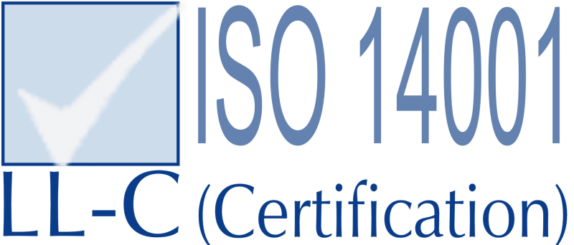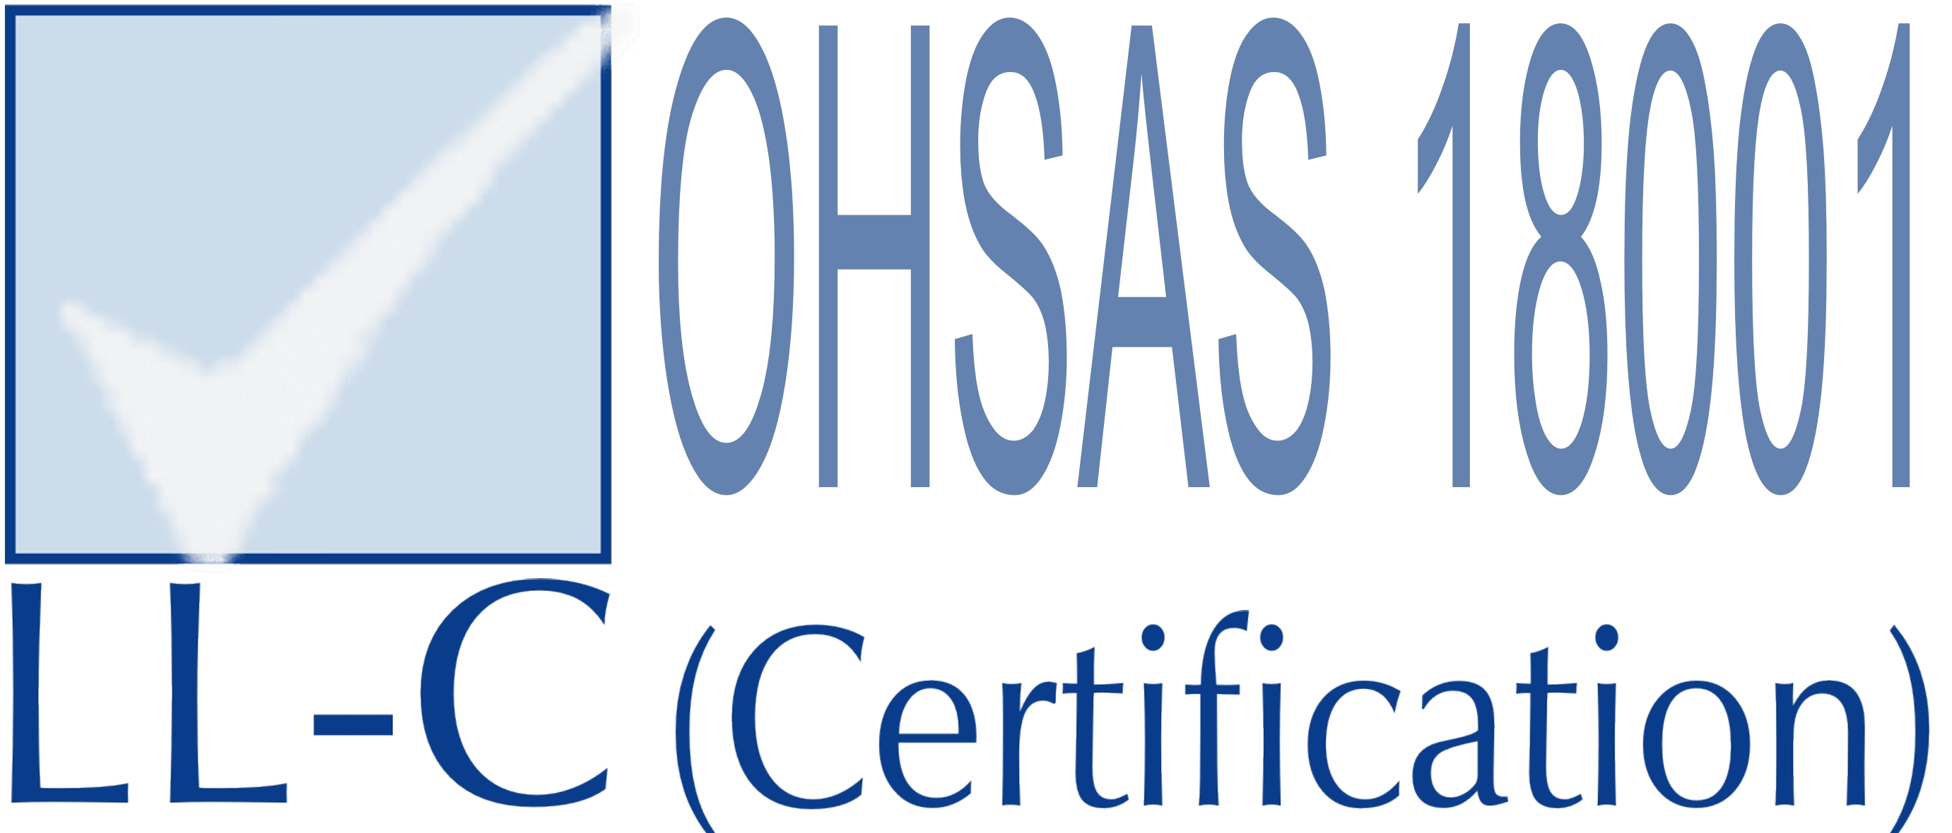

Paní
Barbora Pixová
Kollárova 1801
397 01 Písek

V Písku dne 21.4. 2015

Souhlas s umístěním sídla firmy

Městské služby Písek s.r.o. souhlasí s umístěním sídla firmy paní Barbory Pixové na adrese Sedláčkova 472/6, 397 01 Písek.

za Městské služby Písek s.r.o.
Josef Hrádek, jednatel

Dodatek č. 1 ke Smlouvě o podnájmu nebytových prostor
uzavřený mezi:

P r o n a j í m a t e l e m :
Městské služby Písek s.r.o., Pražská 372, 397 01 Písek
zastoupené: jednatelem Josefem Hrádkem

Pražská 372, Písek
IČO: 26016541 DIČ: CZ26016541
reg.: OR Krajského soudu České Budějovice C/9188

a

P o d n á j e m c e m :
Barbora Pixová, Kollárova 1801, 397 01 Písek
IČO: 68548354
(dále jako podnájemce)

Smluvní strany se dohodly na navýšení ceny nájemného a služeb nebytových prostor v Městském areálu v Sedláčkově ul. od 1.1. 2022 takto:

Charakteristika nebytových prostor | výměra m2 | výše nájemného/Kč/m2 | Celkem nájemné Kč bez DPH
budova 104 | 45 | 350 | 15750

Nájemné činí: 15 750,- Kč/rok
Služby (výměníky, informační služba, údržba komunikací)
činí: 2 484,- Kč/rok + DPH

Ostatní body smlouvy zůstávají beze změny.

Podnájemce bere na vědomí, že na smlouvu včetně tohoto dodatku se vztahuje povinnost uveřejnění dle zákona č. 340/2015 Sb., o zvláštních podmínkách účinnosti některých smluv, uveřejňování těchto smluv a o registru smluv (zákon o registru smluv), v platném znění. Smluvní strany si tímto ujednávají, že uveřejnění dle tohoto zákona zajistí pronajímatel způsobem, v rozsahu a ve lhůtách z něho vyplývajících. Smluvní strany prohlašují, že žádnou část smlouvy ani tohoto dodatku nepovažují za své obchodní tajemství bránící jejímu uveřejnění či poskytnutí. Ujednání dle tohoto odstavce se vztahují na všechny případné dodatky ke smlouvě, jejichž prostřednictvím je smlouva měněna či ukončována.
Ochrana osobních údajů
V souvislosti s plněním povinností dle zákona č. 110/2019 Sb., o zpracování osobních údajů, ve znění pozdějších předpisů (dále jen „zákon“) a nařízení Evropského parlamentu a Rady (EU) č. 2016/679 o ochraně fyzických osob v souvislosti se zpracováním osobních údajů a o volném pohybu těchto údajů (dále jen „GDPR”) rozhodly se smluvní strany upravit své povinnosti ohledně zpracování osobních údajů tímto dodatkem.
Smluvní strany prohlašují, že veškeré osobní údaje poskytnuté nebo získané v souvislosti s uzavřenou smlouvou o podnájmu budou zpracovávat výhradně pro účely plnění povinností z této smlouvy a plnění povinností vyplývajících z platných právních předpisů, a to po dobu nezbytnou pro plnění těchto povinností dle nařízení GDPR a dle zákona.
Smluvní strany učiní veškerá opatření, aby nedošlo k neoprávněnému nebo nahodilému přístupu k těmto údajům, k jejich změně, zničení či ztrátě, neoprávněným přenosům, k jejich jinému neoprávněnému zpracování. Povinnosti výše uvedené platí jak po dobu plnění předmětu smlouvy, tak i po ukončení smluvního vztahu.
Městské služby Písek s.r.o. činí, v souladu s článkem 13 Obecného nařízení o ochraně osobních údajů 2016/679 a ustanovením § 8 zákona č. 110/2019 Sb., o zpracování osobních údajů, ve znění pozdějších předpisů, informační povinnost prostřednictvím Zásad ochrany osobních údajů, které jsou dostupné na webových stránkách společnosti xxx.

V Písku dne: 04.10. 2021

………………………………………. …………………………………………
Pronajímatel Podnájemce

